Guía de administración de VACH®
Índice de contenido
Introducción 1
Gestión de Licencias 2
Gestión de Pagos 6
Gestión de Liquidaciones 8
Gestión de Usuarios 10
Gestión de Tipos de Licencias 11
Gestión de Tipos de Equipos 12

Introducción
VACH® es una aplicación web creada para la recolección, visualización y análisis de datos obtenidos por utilización del método Coaching Por Competencias® sobre un equipo natural en una organización.

Gestión de Licencias
Para la asignación de nuevas licencias a un coach, ingresamos a Menú Principal → Admin → Licencias, y observaremos la siguiente pantalla
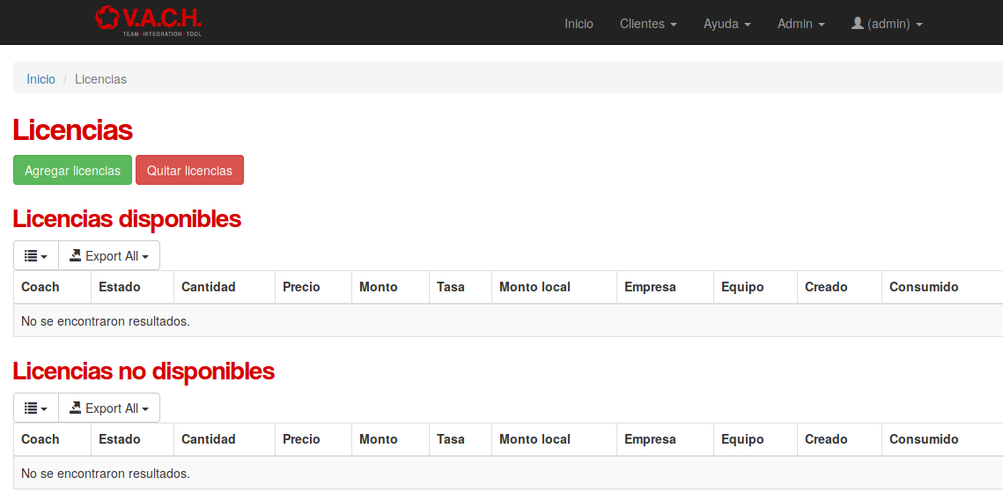
El botón “Agregar licencias” permite crear y asignar nuevas licencias a los coaches.
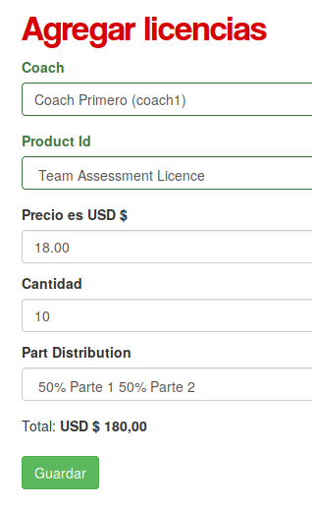
Seleccionamos Coach, el tipo de licencia a crear, el precio de las licencias, la cantidad y en caso de ser necesario seleccionar la distribución de comisiones para la realización de liquidación de ingresos.
Una vez asignadas las licencias estas aparecerán en la tabla ‘Licencias disponibles’ de la imagen anterior. Todas las licencias disponible son aquellas asignadas o compradas por coaches que aun no han sido usadas en ningún equipo.
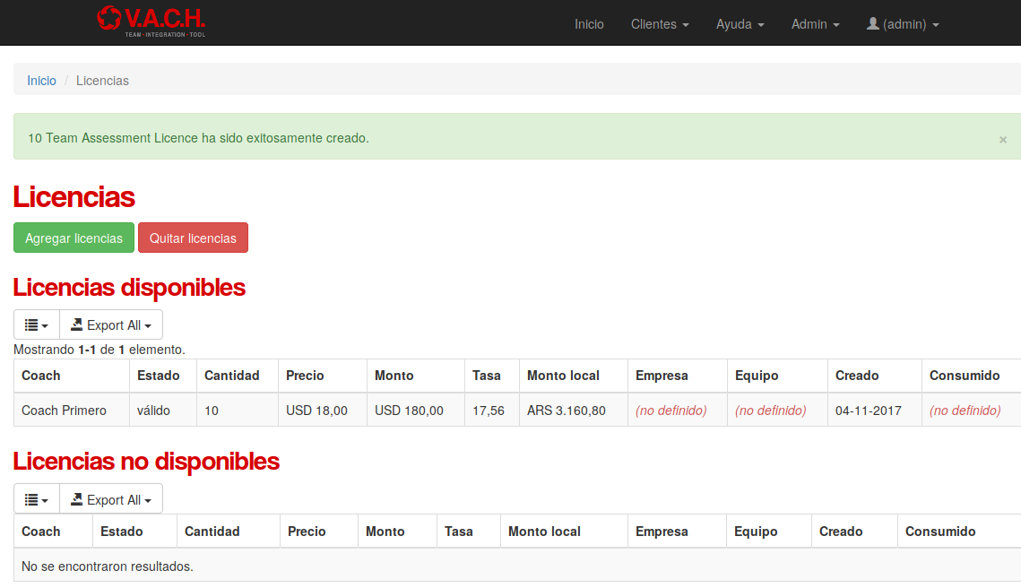
Un registro de pago pendiente también es creado.
En caso de ser necesario quitar licencias por asignación incorrecta, hacer clic en el botín ‘Quitar licencias’
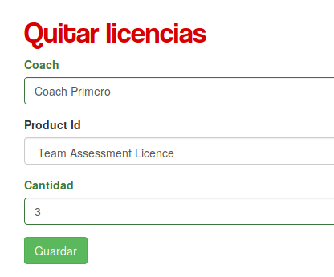
Seleccionar coach, el tipo y cantidad a eliminar.
Nota: solo licencias disponibles podrán ser quitadas. Una vez consumidas las licencias no tienen devolución.
La licencias son marcadas con estado de ‘error’ y pasadas a no disponibles:
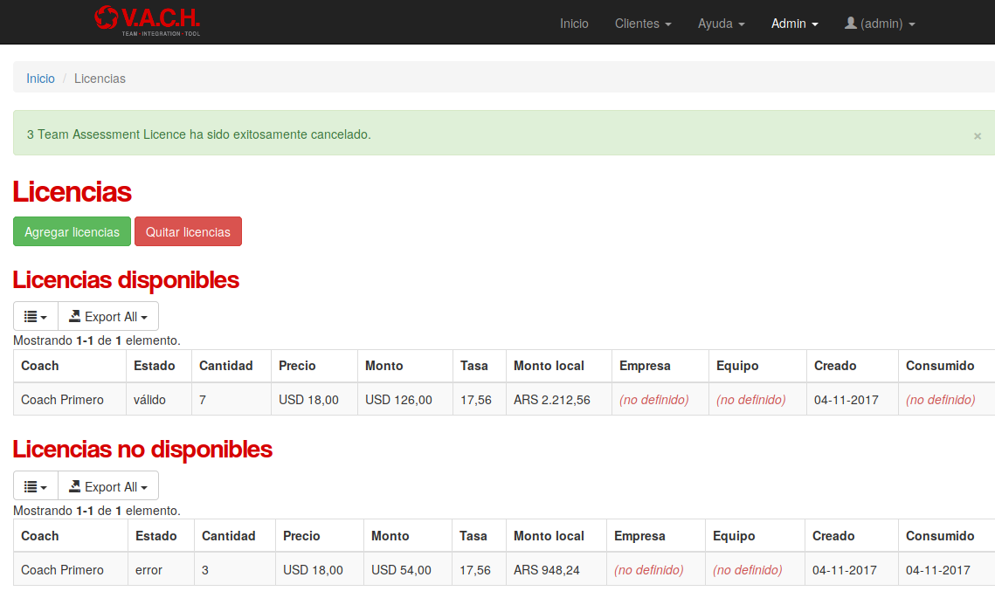
Si el pago correspondientes a estas licencias se encuentra en estado de ‘pendiente’ este es modificado con la disminución del costo de las licencias quitadas.
Cuando las licencias son consumidas, es decir, son usadas en equipos, pasan de estás disponibles a consumidas, y mostradas en la tabla inferior de la pantalla.
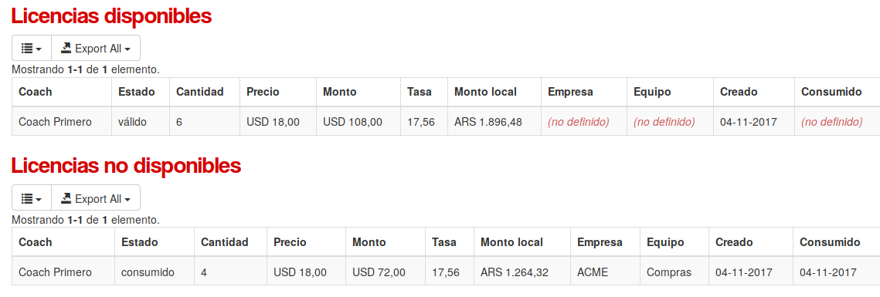
Las licencias son agrupadas por fecha de creación, fecha de consumo y equipo.
Ambas tablas con exportables a Excel, PDF u otros formatos:
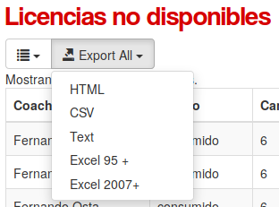
El navegador tiene que tener deshabilitado el bloqueador de ventanas Popups para la VACH.

Gestión de Pagos
VACH permite la gestionar los registros de pagos y sus estados, yendo a Menú Principal → Admin → Pagos.
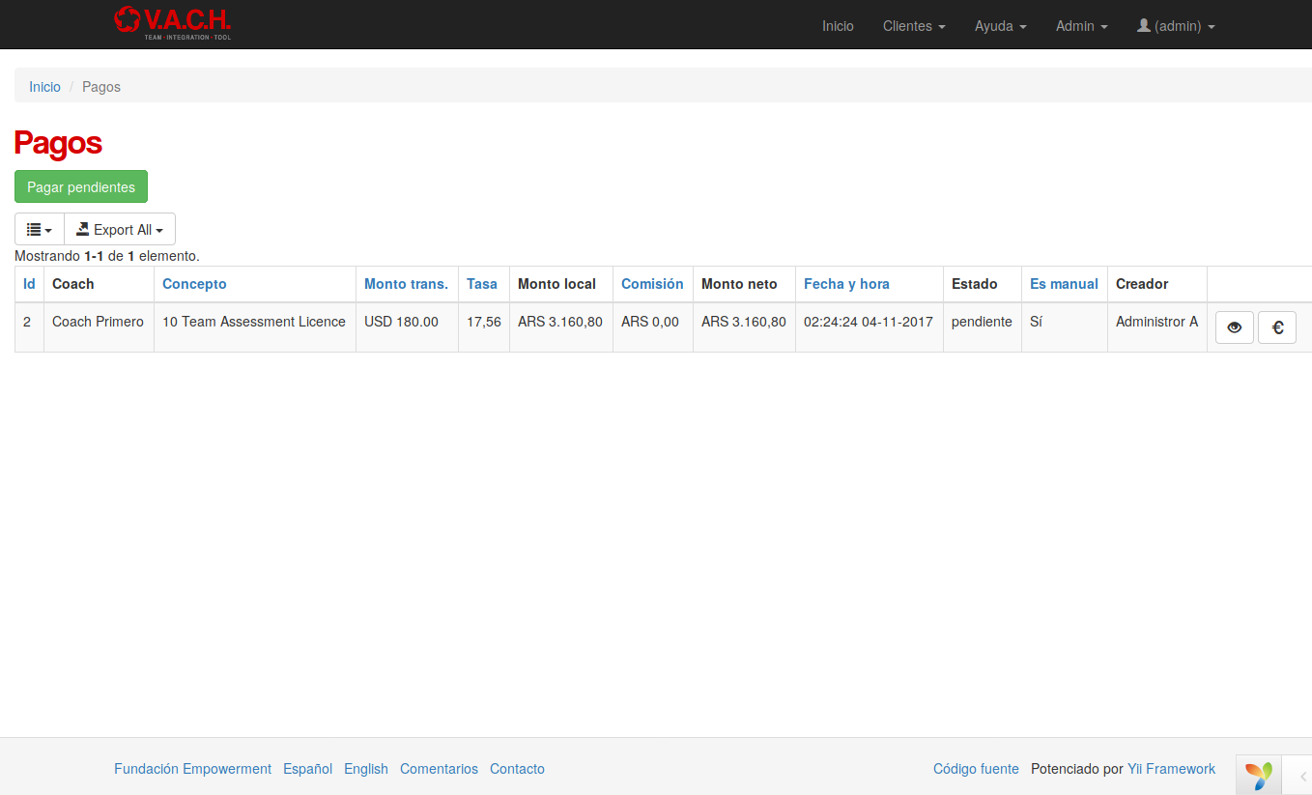
En cada linea de la tabla anterior se puede acceder a ver el detalle del pago, con su historial de actividad.
Se puede modificar la comisión de un pago en caso de esta haber sido realizada por un intermediario y no conocida al momento de la creación del pago, de manera tal de ajustar el valor neto ingresado a la fundación.
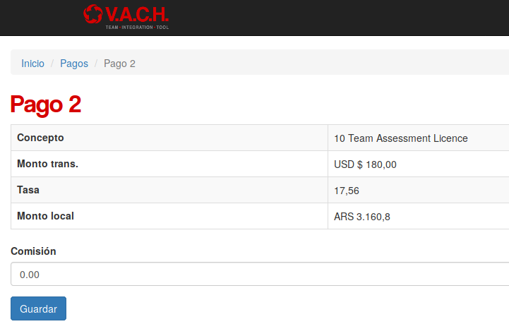
Al momento de crear licencias, se generan registros de pagos en estado de pendientes. El administrador para efectivamente marcar estos pagos como realizados, hacemos clic en el botón ‘Pagar pendientes’
Y observamos una pantalla como la siguiente:
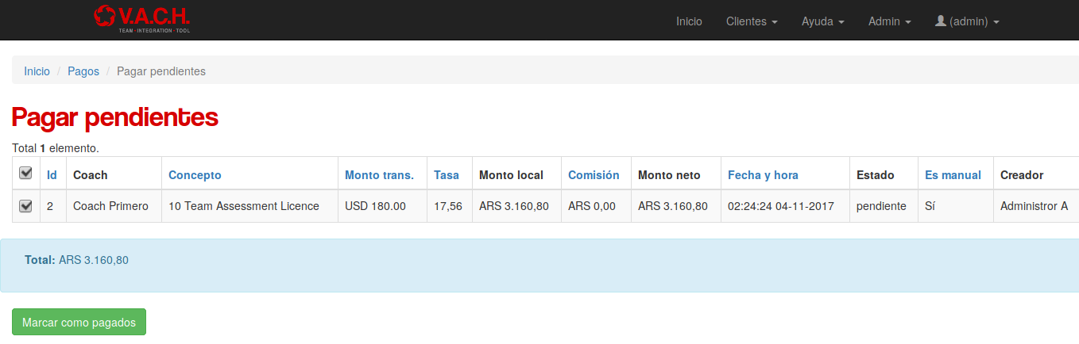
Seleccionamos los pagos efectivamente realizados por el coach, y estos cambiarán su estado a ‘Pagado’.
Nota: pagos con monto neto igual a cero no son mostrados.

Gestión de Liquidaciones
Una liquidación en un registro de distribución de los pagos. Se puede accedor yendo a Menú Principal → Admin → Liquidaciones.
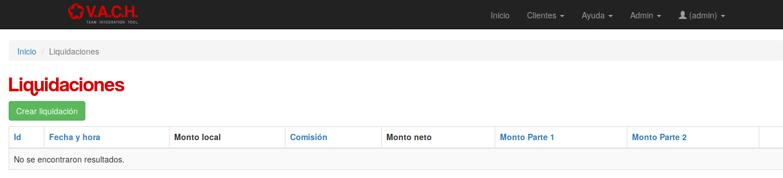
Al momento de crear una liquidación, se muestran todos los pagos marcados como pagados. Estos son seleccionados y es mostrado los montos correspondientes a cada parte en la distribución.
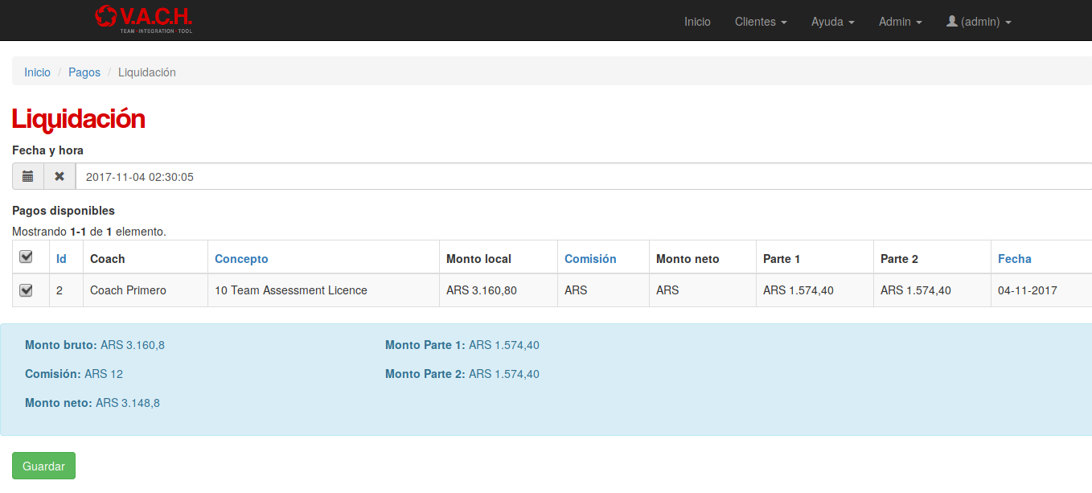
Luego de creado el registro de liquidación, se muestra el detalle del mismo, con los pagos correspondientes:
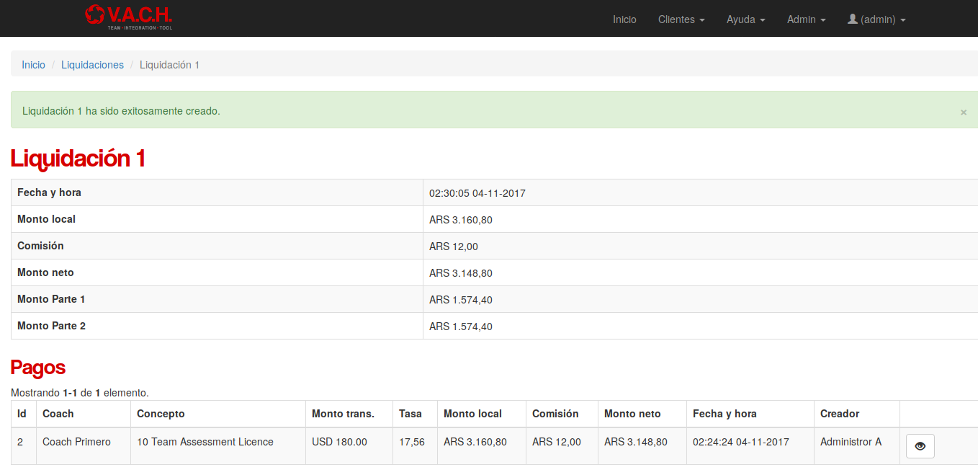

Gestión de Usuarios
Para crear nuevas credenciales de acceso a los nuevos coaches, vamos a Menú Principal → Admin → Usuarios
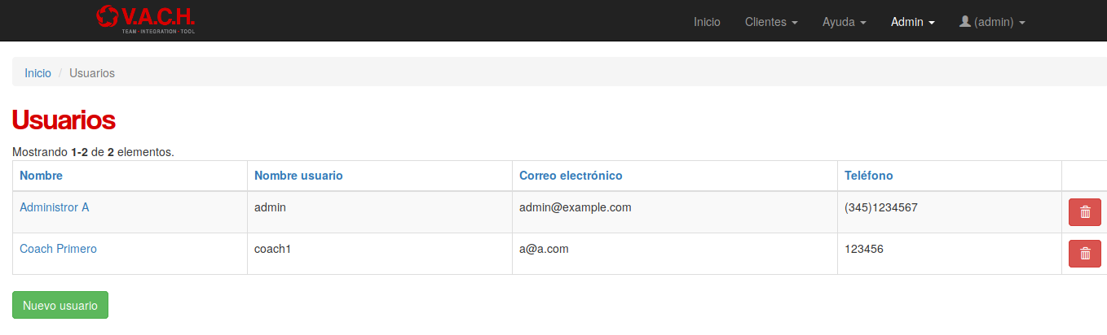
Podemos crear un nuevo usuarios, haciendo clic en ‘Nuevo usuario’:
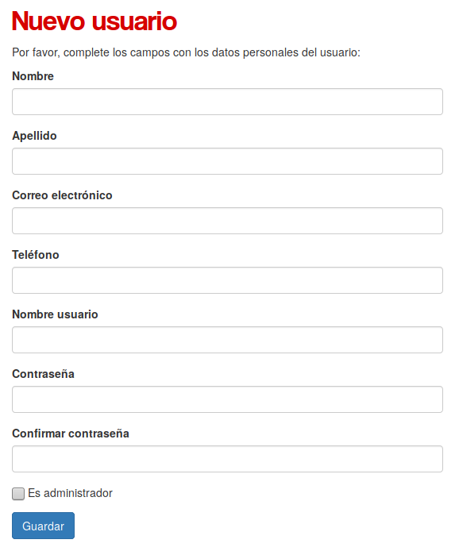
Completamos todos los datos y damos guardar.
Nota: los usuarios administradores tienen privilegios de crear y asignar licencias.

Gestión de Tipos de Licencias
VACH está preparada para poder realizar procesos de coaching en diferentes tipos de equipos, y a sus vez diferentes o mismas tipos de licencias para estos.
Para gestionar los tipos de licencias y precios que estas tendran, no vamos a Menú Principal → Admin → Tipos de licencias
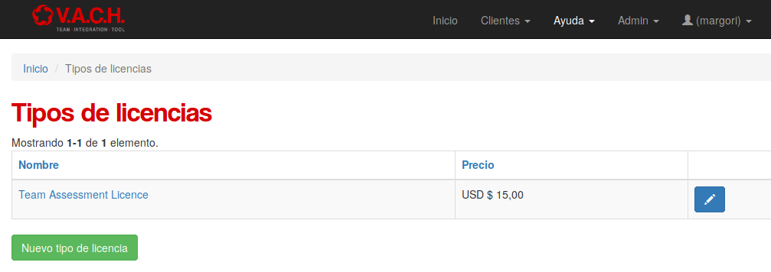
Para crear un tipo de licencia, hacemos clic en tipo de licencia y completamos el formulatio
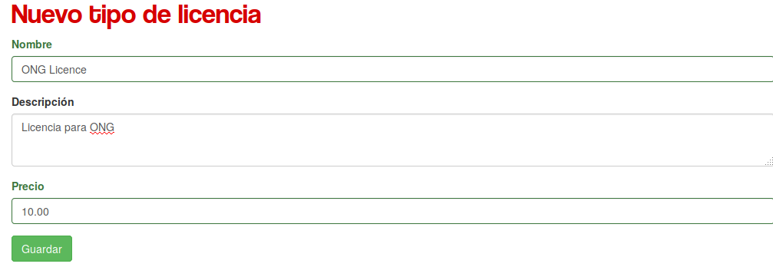
y hacemos clic en guardar
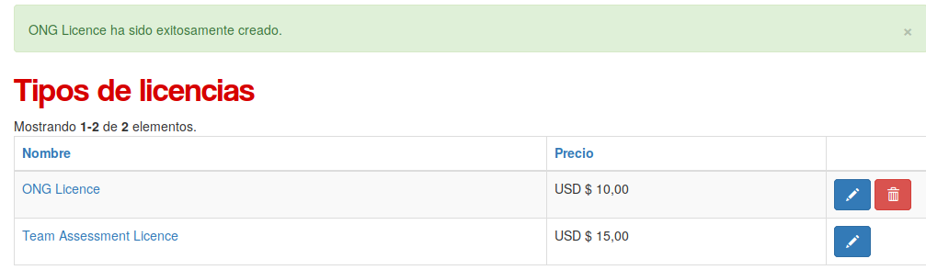

Gestión de Tipos de Equipos
VACH permite la creación de distintos tipos de equipos, con diferente grupo de preguntas para los relevamientos y costo de licencias:
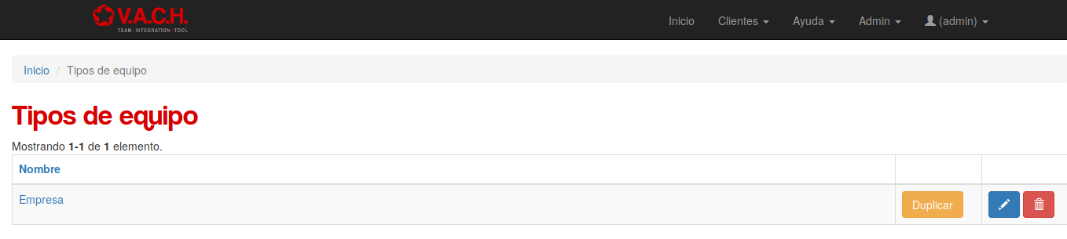
Los nuevos tipos de equipos son creados a partir de la duplicación de uno anterior, usado como base ya que las preguntas normalmente varían poco de un equipo a otro:
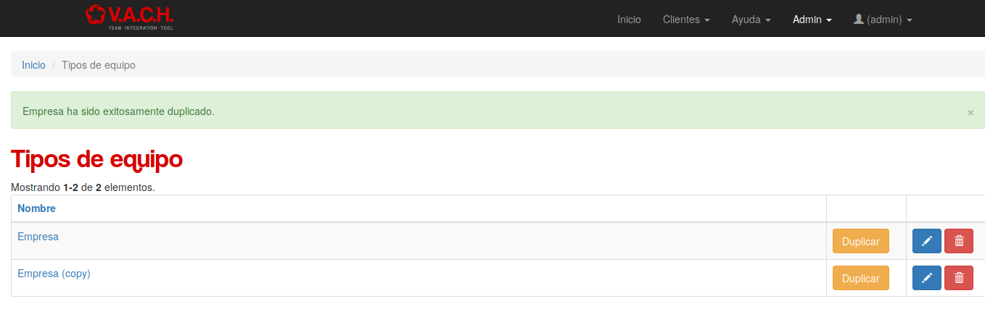
Seguimos con la edición del equipo nuevo creado para darle su nombre definitivo, le asignamos el tipo de licencia utilizada para este tipo de equipo y modificamos las preguntas a utilizar en la ejecución de las ruedas.
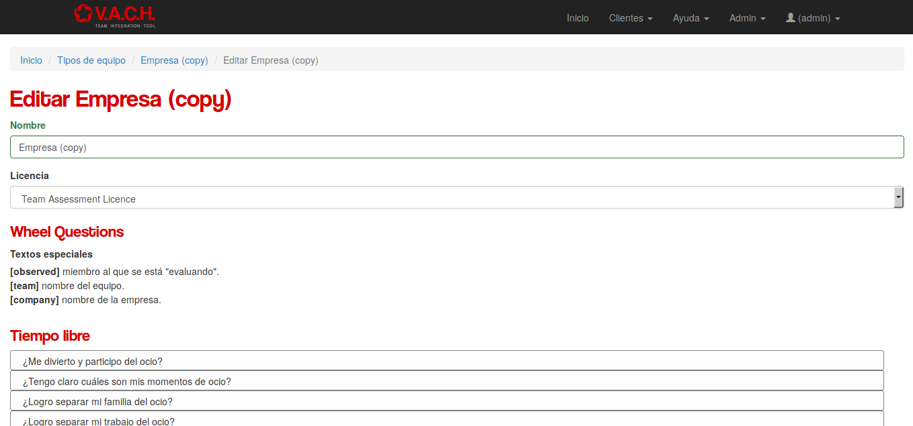
Existe ciertas cadenas de texto que pueden ser incluidas en las preguntas que serán luego reemplazadas con información del equipo para así hacerla más comprensible. Ejemplo, la pregunta:
¿[observed] propone e indaga necesidades de [team] en [company]?
Suponiendo que el observado se llama Juan, el equipo se llama Ventas, y la empresa se llamad ACME, durante la ejecución de ruedas, los miembros leerán:
¿Juan propone e indaga necesidades de Ventas en ACME?

